

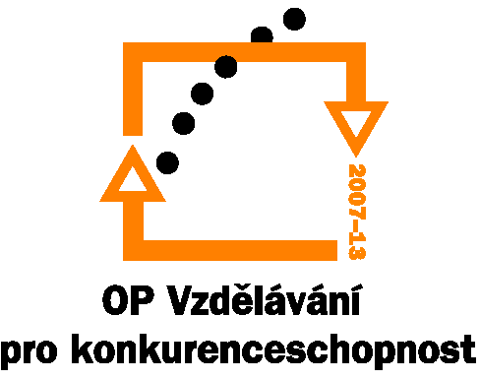

Investice do rozvoje vzdělávání

Přehled Monitorovacích indikátorů pro oblast podpory 1.3
Kód ind. | Indikátor | Měřící jednotka | Popis Monitorovacího indikátoru
07.41.10 | Počet podpořených osob – klientů služeb | počet | Počet osob přímo podpořených jako cílových skupin v rámci realizace projektu (pracovníci škol, školních zařízení a pracovníci organizací působících v oblasti vzdělávání nebo asistenčních služeb a v oblasti volného času děti a mládeže, kteří byli odběrateli dané služby.)
07.41.11 | muži | počet
07.41.12 | ženy | počet
07.41.20 | Počet osob poskytujících služby nebo podporujících poskytování vzdělávacích služeb | počet | Celkový počet podpořených osob, poskytujících vzdělávací služby, tzn. ti, kteří vzdělávají (jedná se o tvůrce nově vytvořených, inovovaných produktů, o osoby - např. vzdělavatel, školitel, lektor, pedagogický pracovník, pedagog volného času apod.).
06.43.10 | Počet nově vytvořených/inovovaných produktů | počet | Celkový počet nově vytvořených/inovovaných produktů, ve kterých provedené změny v jejich cílech, obsahu, metodách a formách zvýšily jejich kvalitu (nové/inovované vzdělávací programy, nové vzdělávací moduly, studijní materiály, pilotní ověřování, analýzy, studie, syntézy, učební pomůcky, e-learningové kurzy, webové portály, apod.).
06.43.12 | počet nově vytvořených/inovovaných produktů s komponentou ŽP | počet | Celkový počet nově vytvořených/inovovaných produktů, ve kterých je problematice ŽP věnován tématický celek v rozsahu minimálně 15 - 20 % výuky
06.43.13 | počet nově vytvořených/inovovaných produktů s komponentou ICT | počet | Celkový počet nově vytvořených/inovovaných produktů, ve kterých je problematice informačních technologií věnován tématický celek v rozsahu minimálně 40 hodin.
06.43.19 | počet nově vytvořených/inovovaných produktů výhradně zaměřených na žáky se speciálními vzdělávacími potřebami | počet | Celkový počet nově vytvořených/inovovaných produktů výhradně zaměřených na žáky se speciálními vzdělávacími potřebami.
07.46.00 | Počet úspěšně podpořených osob | počet | Celkový počet úspěšně podpořených osob (pracovníků škol a školských zařízení), které v rámci projektu získaly jakoukoli formu podpory a ukončily kurz předepsaným způsobem.
07.46.01 | muži | počet
07.46.02 | ženy | počet

